**TUGAS GIT MEMBUAT APLIKASI SEDERHANA KALKULATOR**

Nama : Gibran Raja Aulia Putrnami

NIM : 6701223044

Kelas : 46-02

Dokumentasi Ketika ingin melakukan commit pada tahap membuat operasi hitung pertambahan dan dokumentasi nama commit v1.0 pada website github

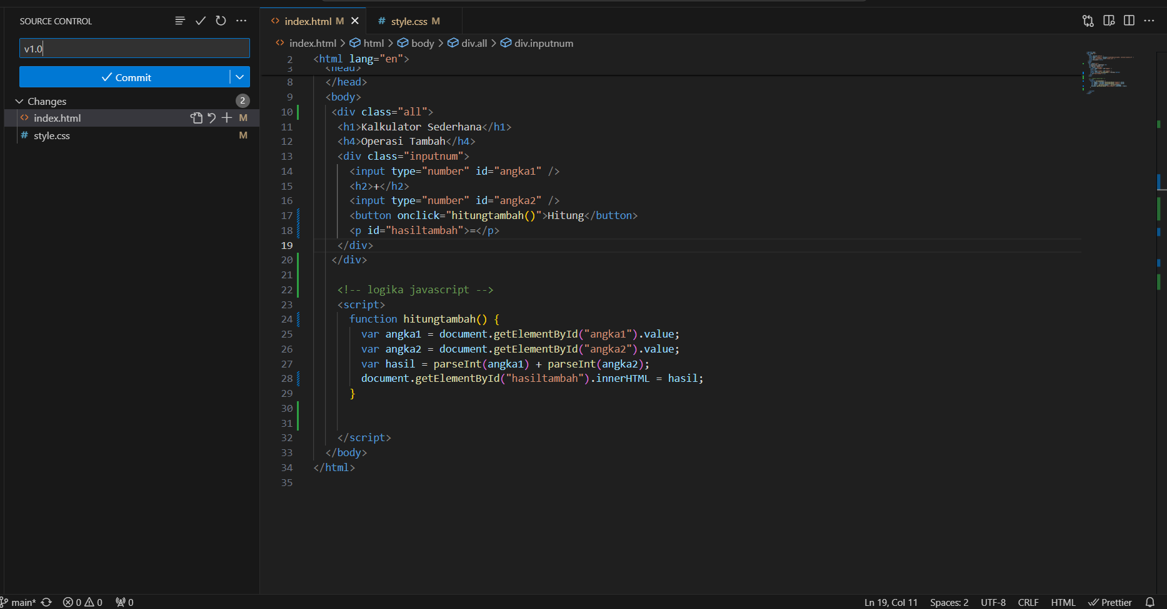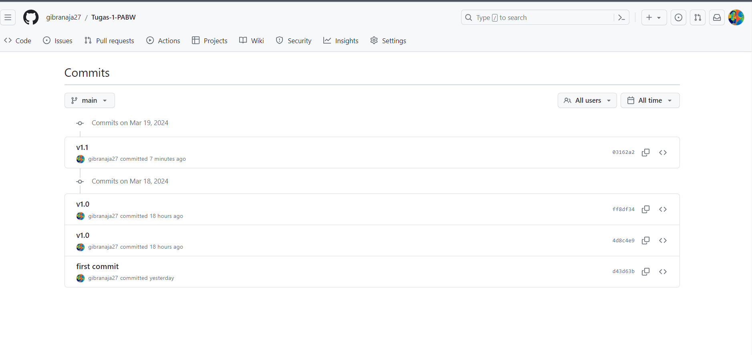

Dokumentasi Ketika ingin melakukan commit pada tahap membuat operasi hitung pengurangan dan dokumentasi nama commit v1.1 pada website github

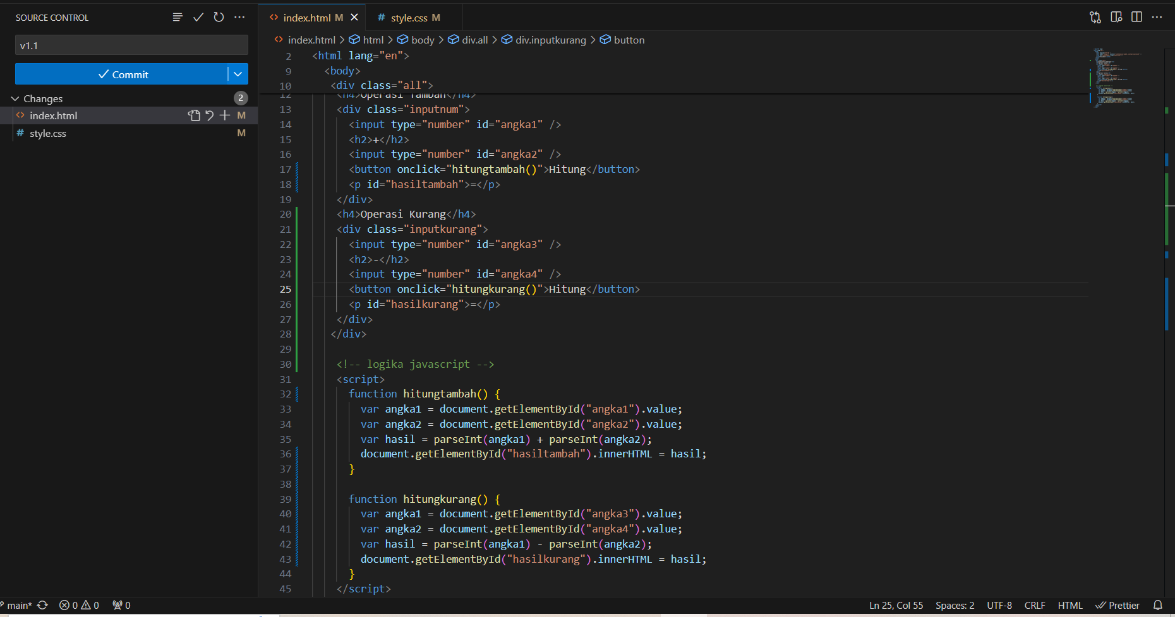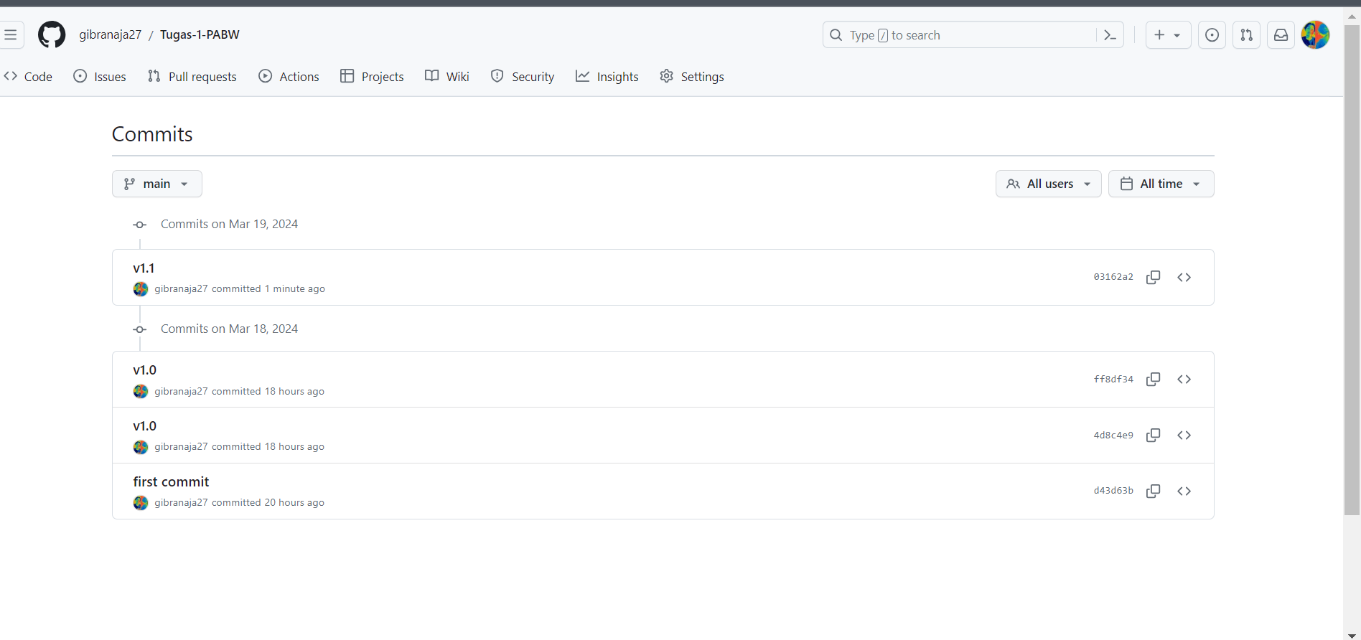

Dokumentasi Ketika ingin melakukan commit pada tahap membuat operasi hitung perkalian dan dokumentasi nama commit v1.2 pada website github

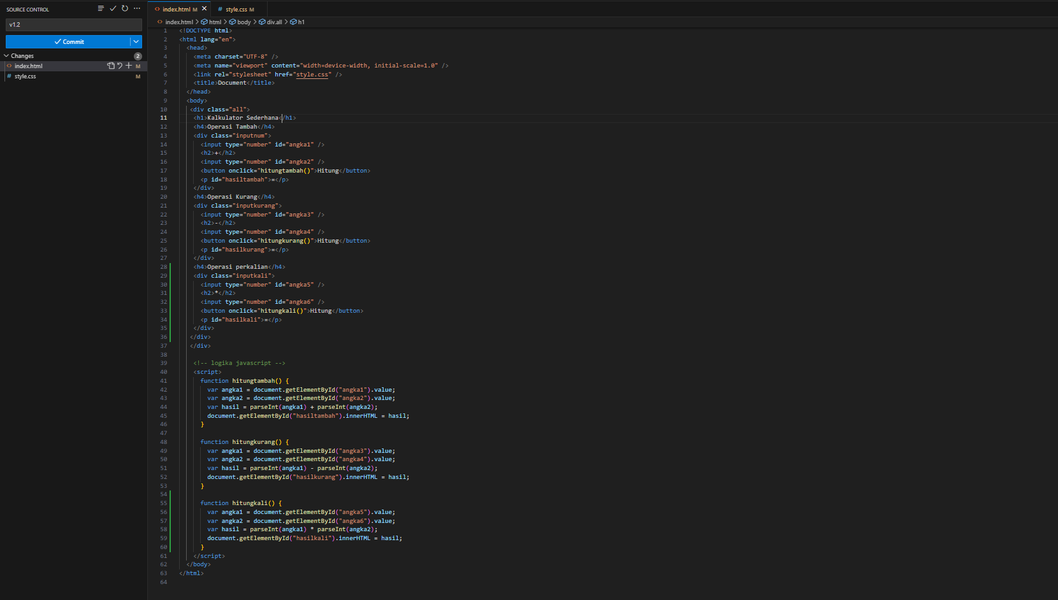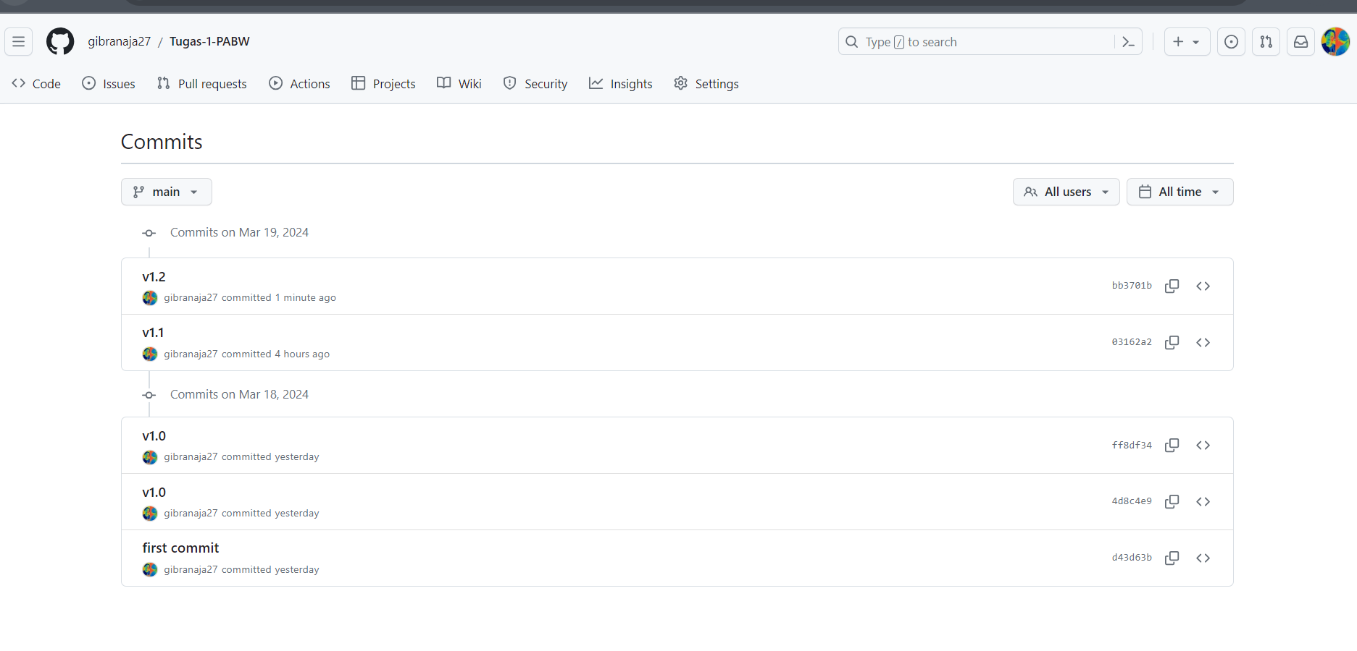

Dokumentasi Ketika ingin melakukan commit pada tahap membuat operasi hitung pembagian dan dokumentasi nama commit v1.3 pada website github

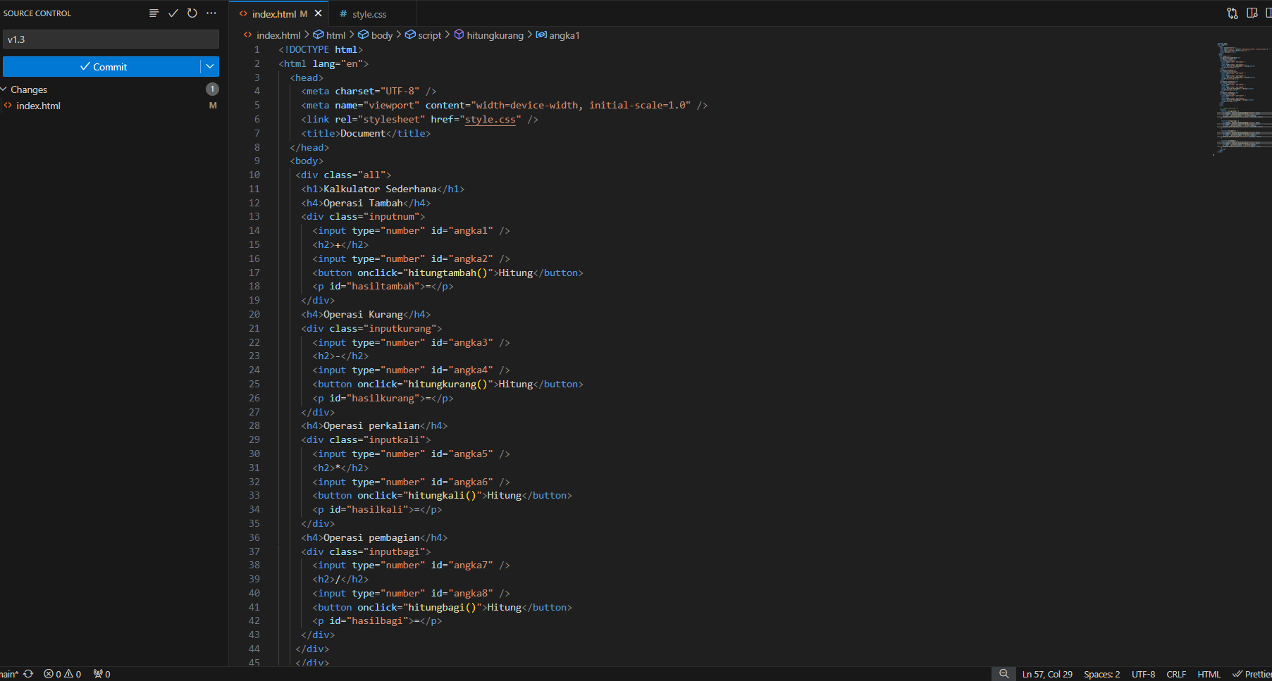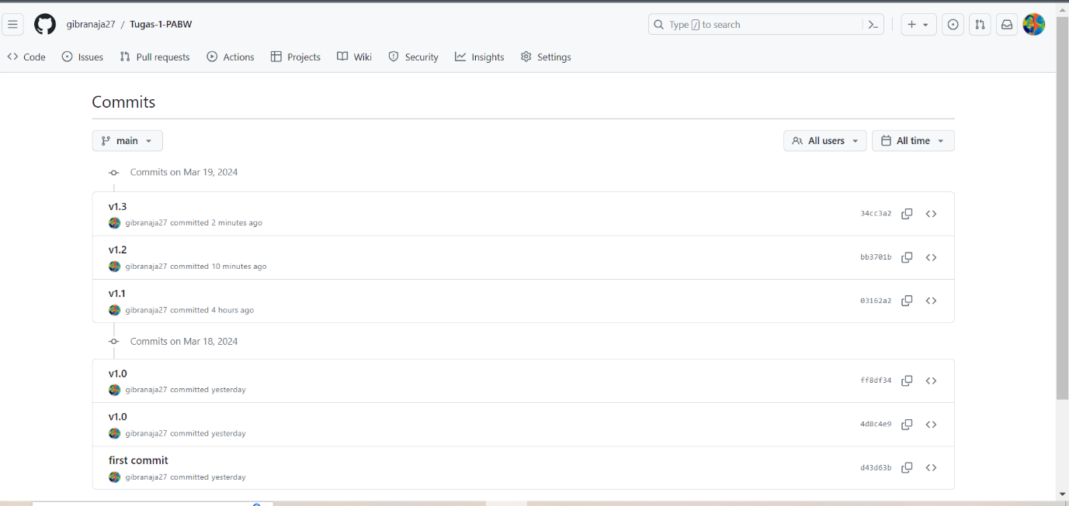

Dokumentasi Ketika ingin melakukan commit pada tahap membuat operasi hitung modulus dan dokumentasi nama commit v1.4 pada website github

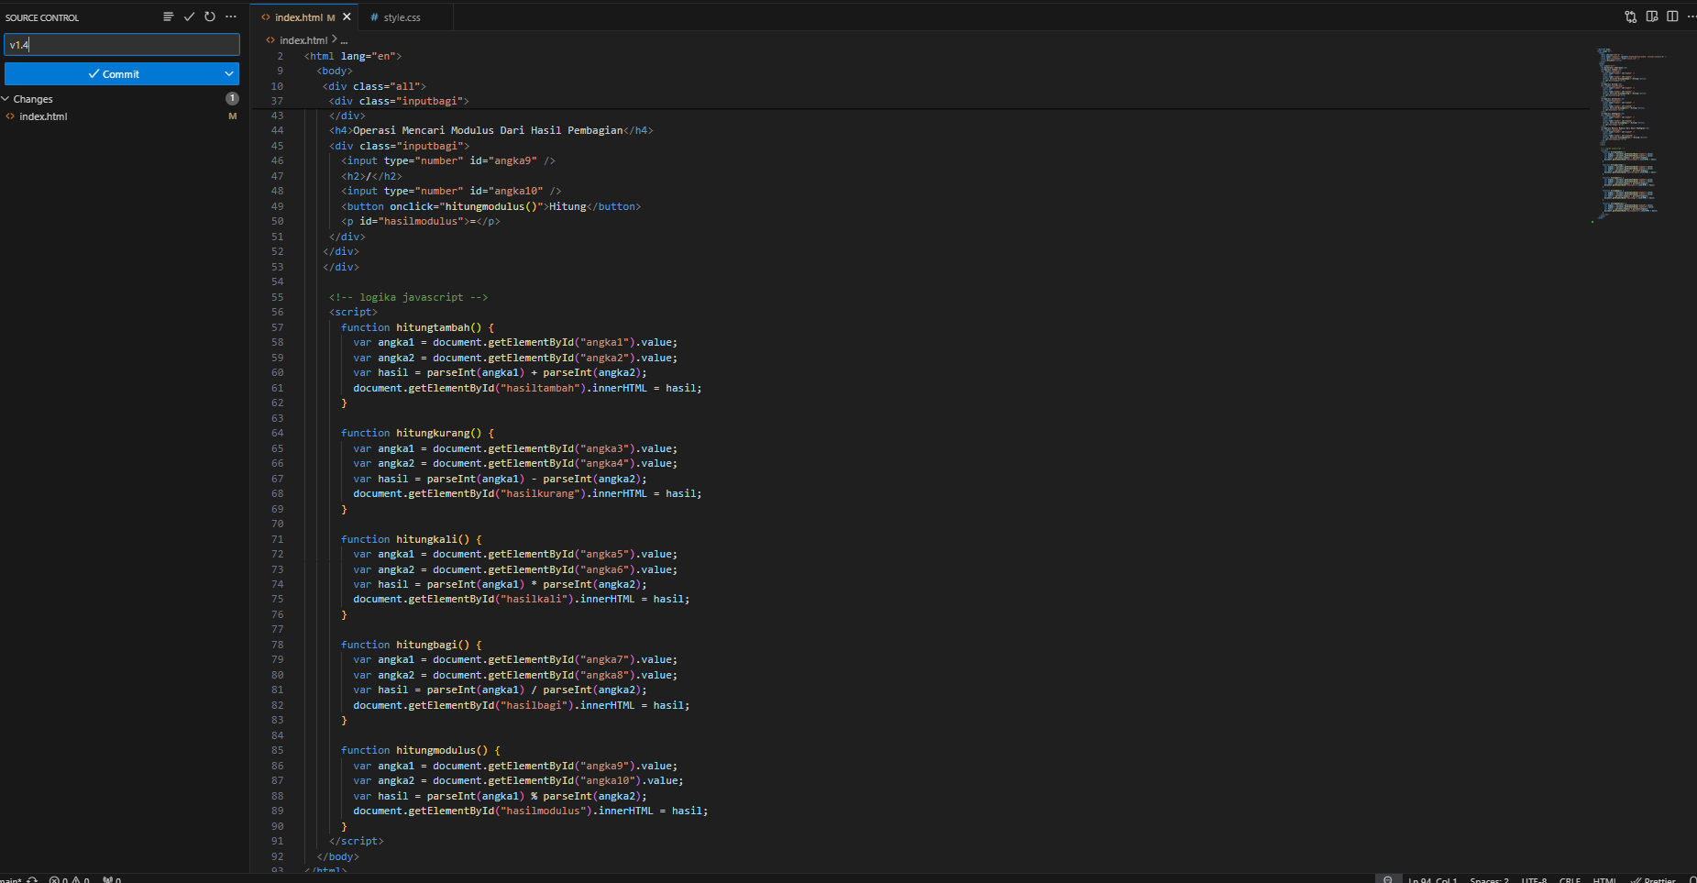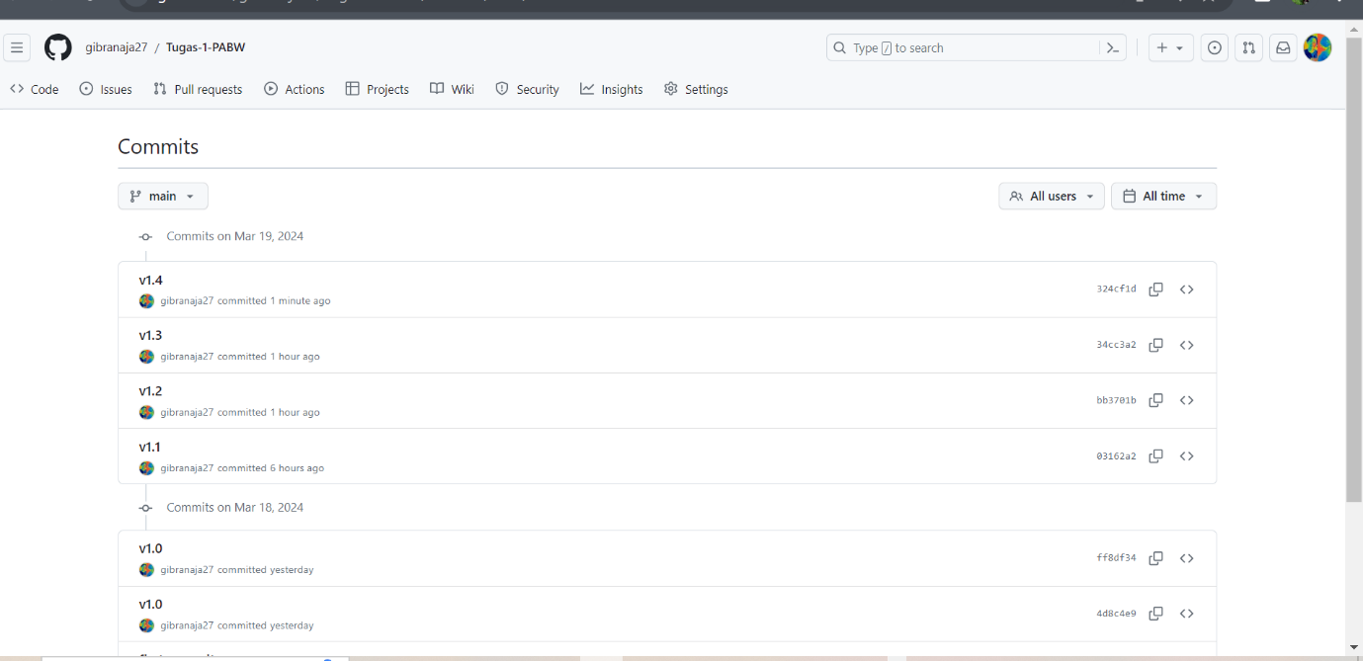

Dokumentasi Ketika ingin melakukan commit pada tahap mengedit symbol operasi modulus pada htmldan dokumentasi nama commit v1.5 pada website github

